好文分享｜全球范围内针对医疗保健相关人工智能的监管政策举措是否保障了《赫尔辛基宣言》的落实？

摘要
随着数字健康技术与人工智能的快速发展，新兴技术将重塑医学研究、医疗服务与公共卫生事业。若要促进人工智能在医疗、健康及保健服务的广泛及良好应用，政策制定者必须妥善应对随之而来的各类伦理挑战。近年来，各国政府纷纷采取行动，研究并制定针对人工智能在医疗保健领域的研究、开发、部署的国家政策。国际社会中，尽管各方在认识相关伦理挑战方面正逐步形成共识，但对于应建立何种必要的人工智能监管准则，各方尚未形成统一意见。

一、iBioLaw好文精选理由

随着数字健康技术与人工智能的快速发展，新兴技术将重塑医学研究、医疗服务与公共卫生事业。若要促进人工智能在医疗、健康及保健服务的广泛及良好应用，政策制定者必须妥善应对随之而来的各类伦理挑战。近年来，各国政府纷纷采取行动，研究并制定针对人工智能在医疗保健领域的研究、开发、部署的国家政策。国际社会中，尽管各方在认识相关伦理挑战方面正逐步形成共识，但对于应建立何种必要的人工智能监管准则，各方尚未形成统一意见。

在此背景下，本期 iBioLaw 好文分享栏目向读者推荐一篇发表于 2026 年，刊载于《eClinical Medicine》的研究论文《Do world-wide policy initiatives for regulating health care related artificial intelligence safeguard the declaration of Helsinki?》（全球范围内针对医疗保健相关人工智能的监管政策举措是否保障了《赫尔辛基宣言》的落实？）。

本文聚焦于全球人工智能医疗的监管政策与《赫尔辛基宣言》伦理准则的契合性问题，内容紧扣当前 AI应用于健康医疗领域治理的时代发展命题。文章以国际公认的《赫尔辛基宣言》为医学伦理规范基准，系统性梳理并分析联合国、欧盟及AI医疗技术领先国家的监管政策及制度框架。在此基础上，文章进一步剖析现有政策在保障受试者尊严、知情同意、隐私与公平有效性性等方面的治理现状与挑战。此论文旨在提出一套具有适应性的国际化人工智能政策与治理框架，以同步跟进人工智能技术应用于医疗健康领域的迅猛发展，供各国参考，从而对相关法规进行动态监督与完善。该项研究兼具理论深度与现实政策指导意义，对推动符合医学伦理、负责任、可信赖的医疗健康领域 AI 治理体系建设提供重要参考价值。
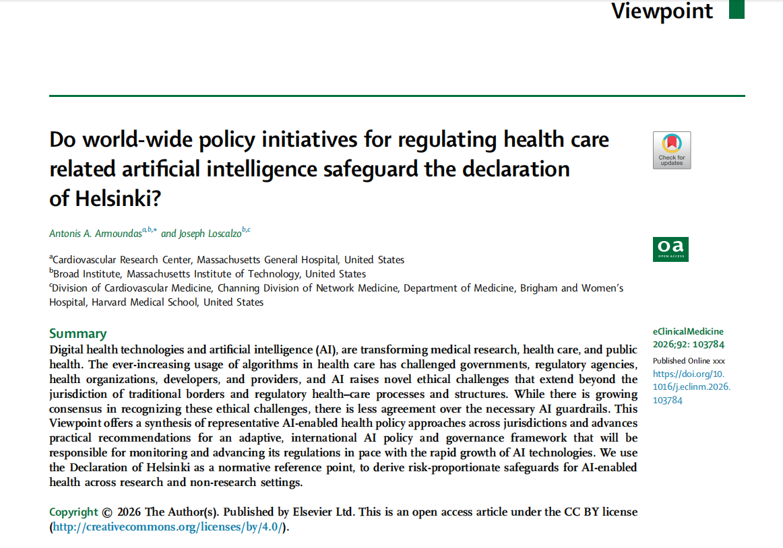

- 主要内容概述：

文章认为医疗 AI 正重塑医学研究、医疗服务和公共卫生等关键领域，但广泛使用该新兴技术将带来超越传统监管边界的新型伦理挑战。当前全球对这些挑战的认知已形成一定共识，但是在 AI 应用于医疗健康领域治理的具体措施上仍存在显著分歧。
该研究以 2024 年修订的《赫尔辛基宣言》为基本参考，展示了关于该《宣言》所新增、修订条款针对性解决医疗 AI应用的伦理问题，包括数据训练与二次使用的知情同意、AI 风险评估的独立监督、持续的风险收益管理、研究注册与完整报告等。作者认为该《宣言》作为原则性的伦理准则，可被转化为针对高影响健康人工智能的相称保障措施。文章主要进行了以下的分析：

- 文章分析了联合国及美、欧、英、印、中、加、日等 AI 生命科学研究领先国家的监管策略。各主体框架各有侧重，执行模式也存在显著差异：

联合国：2024 年联合国通过规制 AI 的决议，然而该决议并不具备强制力，，成员国具备高度执行自主权。尽管如此，联合国仍在通过制定全球伦理标准、推动国际对话对AI的治理议题上发挥软约束作用。

欧盟：欧盟推出人工智能法（EU AI Act），针对高风险医疗 AI 设严格前置要求和高额罚款，以保障人权与环境可持续性发展；但欧盟对医疗AI的规制存在分类模糊、可能削弱企业国际竞争力、国际合作不足等问题。

美国：美国医疗保健领域人工智能监管的监管架构是多层次、分散的，并且很大程度上取决于具体的监管类型、相关机构（例如食品药品监督管理局 (FDA)、卫生与公众服务部 (HHS) 和国家卫生信息技术协调办公室 (ONC)、国家标准与技术研究院 (NIST)、联邦贸易委员会 (FTC) 与美国国会），以及人工智能应用的性质和风险。由于没有单一的专门针对人工智能的法律，政府监管是通过结合现有的法律框架、机构的特定权力以及不断发展的执法措施来实现的。监管方法也在随着人工智能技术的进步而不断发展。各机构正在调整其方法以应对人工智能的独特特征（例如，持续学习、算法复杂性），重点关注合规性和风险防范。

英国：英国主要秉持 “重创新” 的监管理念。因此，英国目前的监管框架并非针对特定技术，而是提供了一些不具约束力的监管原则。这些原则侧重于已部署人工智能技术的具体应用场景，力求在权衡收益与潜在风险方面提供了合理的方法。

中国：中国以 2030 年成为 AI 创新前沿为发展目标，监管内容主要聚焦国家安全、数据保护和算法透明。中国还积极推动构建由中央政府主导多层级执法的规制框架，处罚力度在逐年加大。

印度：印度暂无专属的医疗 AI 法律规范。因此印度主要以现有医药、数据法规为基础构建相应的医疗AI规制框架。当前，印度侧重于鼓励行业自愿遵循伦理准则和最佳实践。

日本：日本现实尚未存在独立的人工智能法规，而是通过已经建立的设备和数据法律框架进行监管，包括产品上市前审查、强制性警戒/召回报告、检查和指令、机器学习变更的生命周期控制、经认证的数据治理，以及必要时的刑事/行政处罚等措施。
加拿大：加拿大对医疗保健领域人工智能的监管是通过加拿大卫生部的医疗器械监管体系进行的：用于诊断、治疗、监测或决策支持的人工智能/机器学习系统，均依据《食品药品法》（Food and Drugs Act）和《医疗器械法规》(Medical Devices Regulations)进行监管。加拿大监管框架采用基于风险的合规与执法机制，包括采取检查、停止销售、暂停/吊销许可证、召回等措施。

- 全球医疗 AI 监管存在的分歧

文章提到各国的监管理念差异较大：欧盟偏 “严格约束”的立法倾向，美、英偏 “重创新、轻监管”的路线以促进技术快速发展，而发展中国家则更聚焦于技术可及性。

在现有法律规范方面，欧盟有综合性 AI 法（EU AI Act），美国暂时没有制定统一全国的法律法规，印度等发展中国家的框架体系仍存在缺陷，还在积极完善法律规制框架中。非洲国家受互联网基础设施限制，难以参与 AI 发展，其与发达国家的技术和监管差距显著。

- 文章主要观点：

该文章主张应当以《赫尔辛基宣言》为参考基准，对医疗 AI 的治理设定合理、可操作的伦理原则。《宣言》认为伦理与人权、专业技术标准等深度绑定，核心内容主要包括：不伤害、有益性、公平正义、尊重自主、保护隐私。鉴于伦理原则并非总是明确讨论技术使用方面的限制，如果人工智能赋能的健康技术侵犯或危害人权、不符合既定原则或法规、过早引入或与预期用途无关，政府应限制其使用。随着人工智能赋能的健康技术正逐步走向无国界的状态，私营主体利益相关者有责任尊重人权。私营主体应当警惕将商业利益置于患者权利之上，以至于破坏信任、问责制度和透明度。

结合以上分析，文章指出，随着个人数据存储使用量的增加及其相关数据安全风险的出现，尤其是在人工智能兴起、基因数据收集、去标识化数据重新识别能力以及这些数据可能被商业和/或政治滥用等背景下，2024年修订的《赫尔辛基宣言》对知情同意要求和研究参与者保护的考虑仍有不足。当今，《赫尔辛基宣言》的落实需要一个动态且具有适应性的国际治理框架，由一个监管机构负责监督。该机构将制定全球人工智能政策，并负责根据人工智能技术的迅猛发展，及时监测并推进相关法规的建立。

- iBioLaw分析点评：

本文的价值在于跳出了单一国家的监管讨论视角，以风险适配、伦理先行、全球协同为理论核心，将医疗 AI 的技术发展与人类基本权利、患者安全与隐私等国际通行的伦理要求进行深度绑定。该文章既剖析了当前生命科学发展较为迅速的7个国家或地区针对医疗AI治理的监管体系构建，也分析了当前全球医疗 AI 治理的共同困境，即政策碎片化、伦理指导模糊、商业利益与患者权益的平衡难题。文章行文以《赫尔辛基宣言》为伦理锚点，在分析各国规制现状时始终注意 “以人为本” 的分析视角。在进行详细分析的基础上，文章提出的适应性国际治理框架、全生命周期监管要求等实践性建议，让全球协同治理从理念落地为可操作的具体行动路径。

在医疗 AI 技术加速迭代、全球数字鸿沟仍待弥合的当下，这篇文章的研究成果是对当下全球医疗健康领域 AI 治理现状的一次系统性梳理。这份研究不仅为该领域AI 治理领域的政策制定者搭建起全球视野下的监管参考指南，也为未来各国打破政策壁垒、推动技术普惠、实现医疗健康领域中“安全创新与权益保护并重”的AI 发展目标提供兼具理论深度与实践价值的重要指引。

文章链接：
https://pmc.ncbi.nlm.nih.gov/articles/PMC12914512/

